产品说明书
一、产品的展示

输入折叠AC插头
输入功率：100~220v1.2a max 50~60Hz

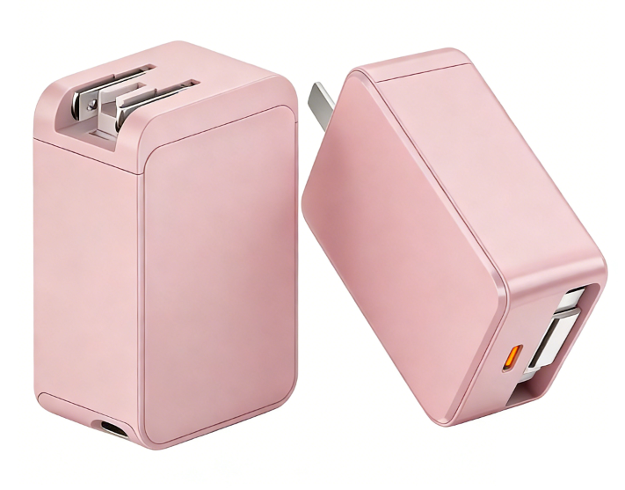
Type-c接口
输出功率：5v3a=9v3a=12v3a=15v3a=20v2.25a
协议：PD45W PPS47W QC2.0/QC3.0 12V

壳材质：PC
Type-c线缆，线长：70cm（含端子）
支持磁吸吸附
输出功率：5v3a=9v3a=12v3a=15v3a=20v2.25a
协议：PD45W PPS47W QC2.0/QC3.0 12V

注：若type-c端口与线缆同时输出时，每口功率均下降到5v3a 15w
2.场景示范
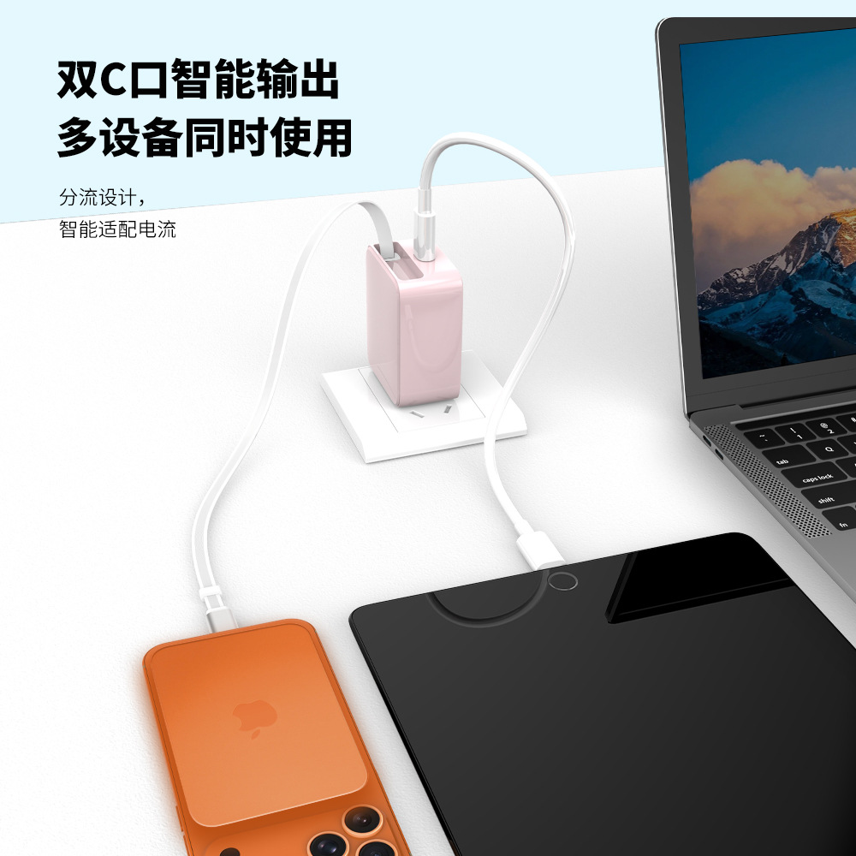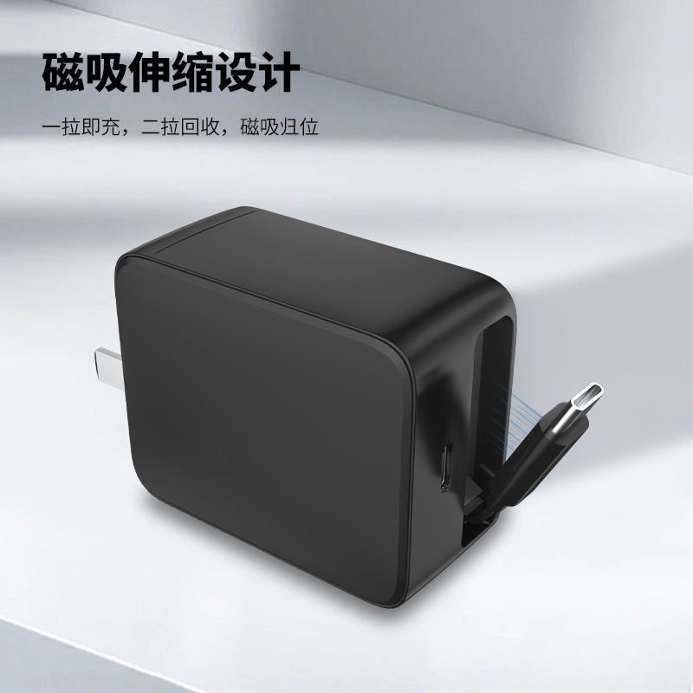
- 包装清单
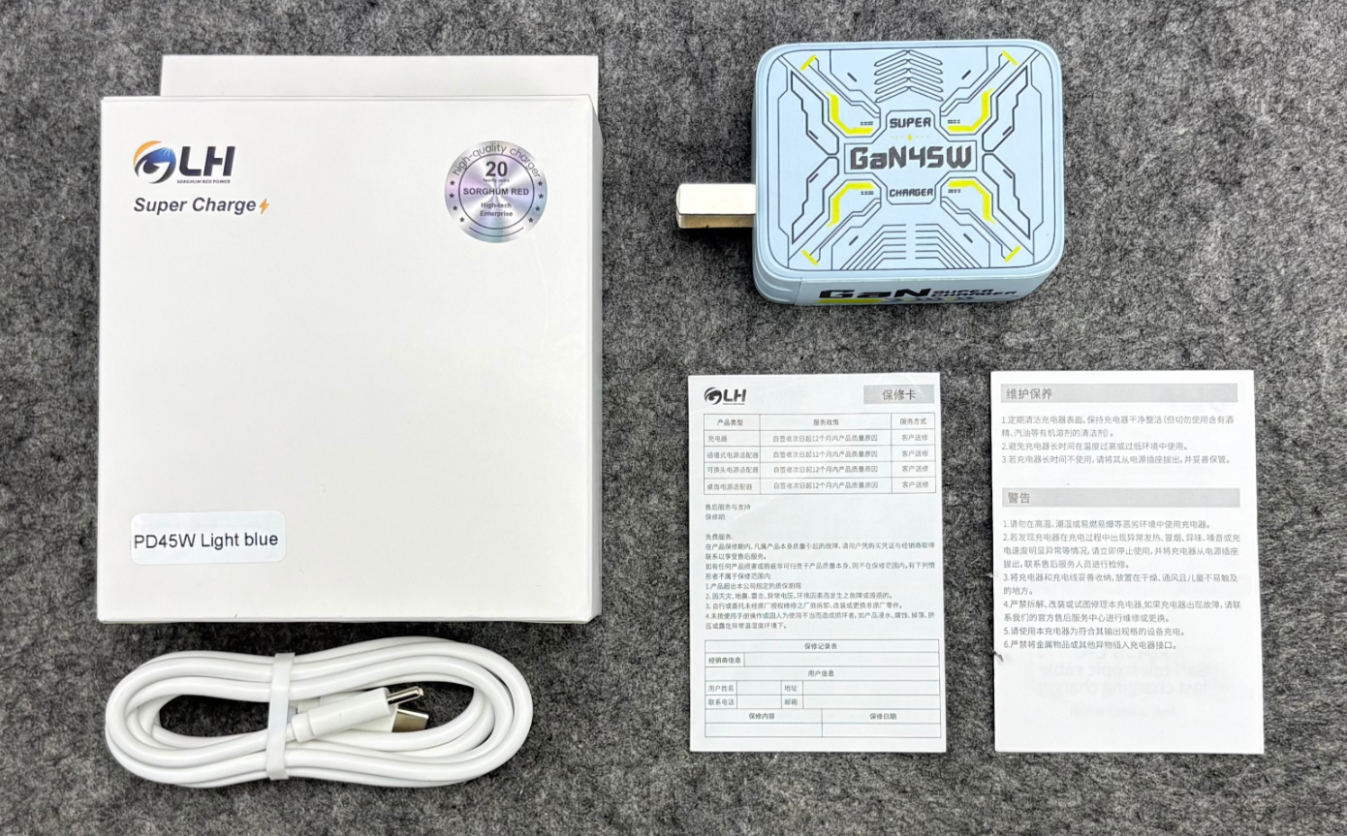
- 使用的说明
1.连接示范
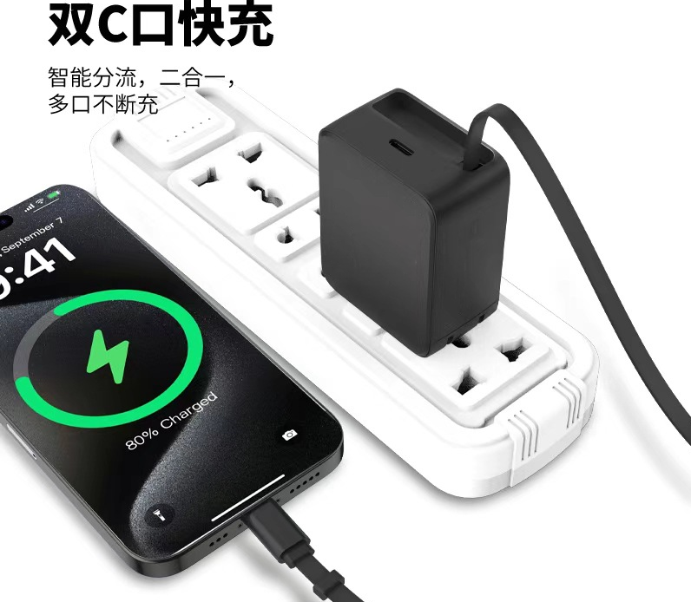
- 产品的参数
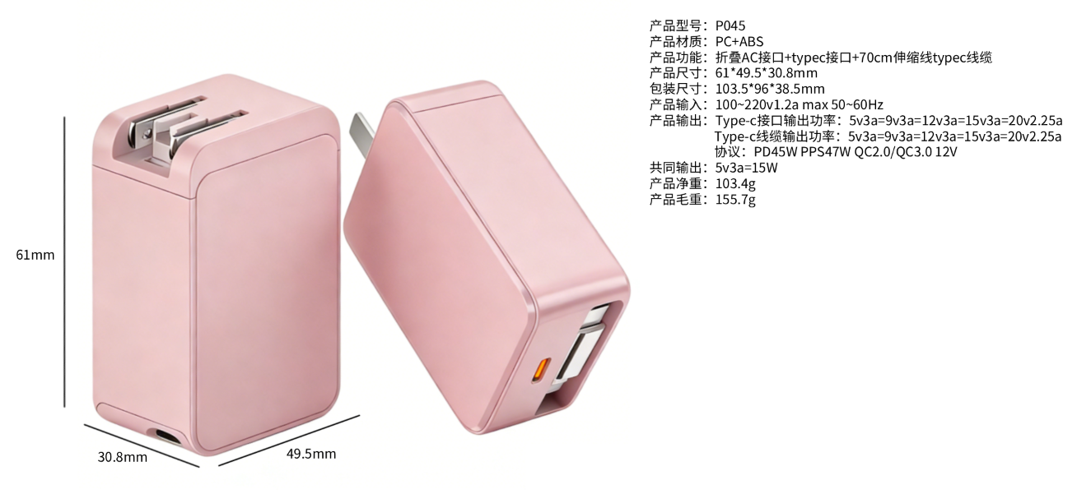

- 注意的事项
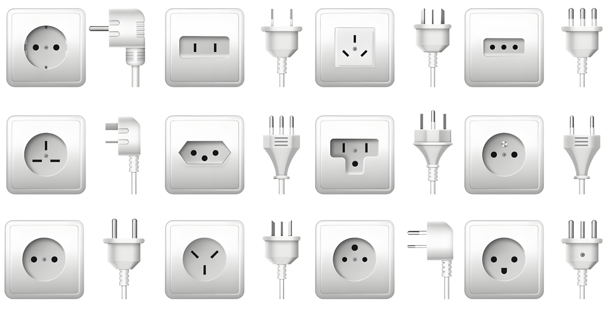
各国电源规范接口不同，使用时请注意

1.请勿在潮湿、高温环境中使用或存放充电器，防止损坏内部电路和引发安全事故。
2.请勿使用损坏的充电器或非原装的充电线，以免造成手机故障
3.请勿在易燃易爆以及振动的环境下使用充电器，以免发生安全事故及损坏手机。
4.充电器使用时外壳严禁放置物品以免温度过高损坏充电器及手机
5.请勿在阳光直射、热辐射环境下使用充电器以免损坏充电器及手机
6.就寝时勿将充电器和手机置于床边充电，以免发生安全事故
7.请勿随意拆装充电器，尤其处于充电状态，以免发生安全事故
8.充电器使用完毕后应及时取下，以免损坏
- 问题及解决
使用时功率偏低，例如9v2a左右，或5v3a左右
1.该问题主要为协议不符或其他冲突，请根据自己设备的充电协议选择模块
而产品充电器的PPS协议为最高功率支持35W
- 同时使用USB和type-c时，各端口均降低至5v3a

